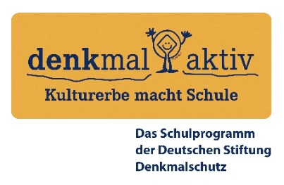

|  |  |
| --- | --- |
| **Abschlussbericht** Schuljahr 2024/25  *1 Eckdaten* | |
| Schule | Ort |
|  |  |
| Name(n) Projektleiter(in) | E-Mail (persönliche Schul-Mailadresse) |
|  |  |
| Beteiligte(r) Jahrgang/Jahrgänge | Beteiligte(s) Unterrichtsfach/-fächer |
|  |  |
| Kurs(e) und/oder Arbeitsgruppe(n) | jeweilige Anzahl beteiligter Schülerinnen und Schüler |
|  |  |
| Fachliche(r) Partner (Einrichtung) | |
|  | |
| Projekttitel | |
|  | |
|  | |
| *2 Ergebnisse des Schulprojekts* | |
| Welche Inhalte und Erkenntnisse hat sich die Lerngruppe durch das Lernen am Denkmal erarbeitet? | | |
|  | | |
| Wie haben die Lernenden das Kulturerbe vor Ort erkundet? Wie wurden für sie Lehrplanthemen am Denkmal anschaulich?  Wie konnten sie mit Dritten in Austausch treten/ihr Projekt präsentieren? | | |
|  | | |
| Im Projekt entstandene Schülerarbeiten / „Produkte“ (z.B. Schülerführungen, Infotafeln, Lernmaterial, Ausstellung, Veranstaltung, ...) | | |
|  | | |
|  | | |
| *3 Umsetzungsschritte und Erfahrungen* | | |
| Wichtige Meilensteine waren in der Rückschau vor allem: | | |
|  | | |
| Inhaltliche Gliederung, z.B. durch Themen von Gruppen- oder Einzelarbeiten, ggf. Schwerpunkte in beteiligten Fächern/Kursen | | |
|  | | |
| Realisierte Besuche oder Treffen, Aufgabenschwerpunkte und Beiträge fachlicher Partner (Führung, Workshop, Vortrag etc.) | | |
|  | | | |
| *4 Bewertung des Gesamtprojekts* | | |
| Ihr Resümee: Was konnten die Lernenden aus dem Denkmalprojekt mitnehmen? (ggf. mit Statements aus dem Projektteam) | | |
|  | | |
| *5 Herkunft und Verwendung von Fördermitteln* | | |
| Einsatz der „denkmal aktiv"-Fördermittel | | |
|  | | |
| Einsatz weiterer Projektmittel (aus anderen Förderungen, Sachleistungen von Sponsoren, …) | | |
|  | | |